FalcoSound Fahrradständer einseitig

Falco

Eigenschaften

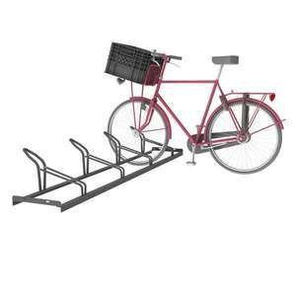

Ausführung

einseitig

Farbton

nach RAL-Farbkarte

Montageart

Bodenbefestigung

Oberfläche

feuerverzinkt, pulverbeschichtet

Ständerart

Reihenanlage

Werkstoff

Stahl

Anzahl Plätze

2,00 - 6,00

Breite (mm)

370,00 - 966,00

Höhe (mm)

343,00 - 925,00

Länge (mm)

1.500,00 - 3.000,00

Radabstände in (mm)

375, 400, 750